Hi havia una vegada una noia que es deia Caputxeta Vermella. Un dia aquesta se’n va anar a fer una visita a la seva àvia. Va entrar a la casa i la va veure. Però no era l’àvia, era el llop que estava al llit dormint. I li va preguntar:

- Per què tens les orelles tan grans?
El Llop li va contestar:
- Per escoltar-te millor.
Després li va preguntar:
- Per què tens els ulls tan grossos?
I el llop li va dir:
- Per veure’t més bé.
- Per què tens la boca tan gran?
- Per menjar-te millor.

I dit això, el llop es va menjar l’àvia. I la Caputxeta Vermella va sortir corrent per demanar ajuda. Va trobar un caçador i li va demanar si podia anar amb ella a casa de l’àvia. Hi van anar i el caçador va matar el llop. Va treure l’àvia de la panxa del llop i la Caputxeta va omplir la panxa del llop de pedres.
I després van viure feliços per tota la vida.

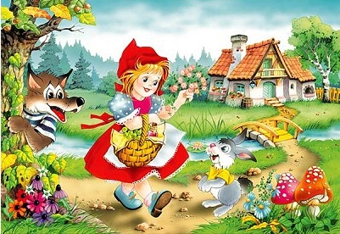

Vlad

